

**Frístundaheimilið Vogasel**

**Skeiðarvogur, 104 Rvk**

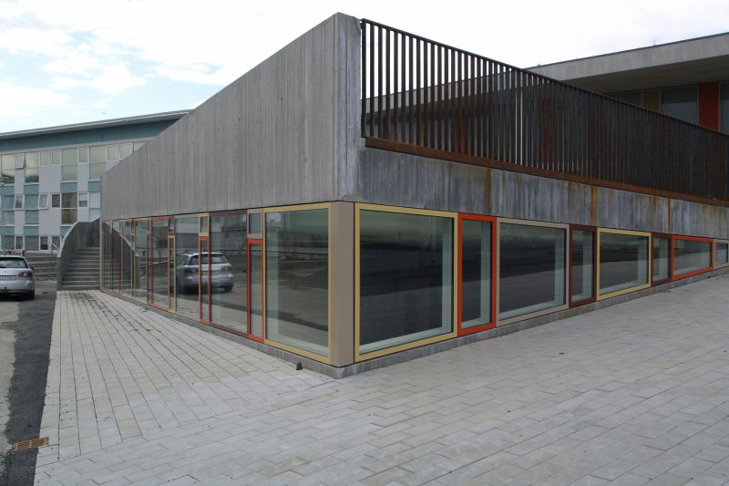

Þórveig – 664-7619

Ásta – 695-5076

Vogasel – 411-7362 gsm: **664-7669**

[vogasel@reykjavik.is](mailto:vogasel@reykjavik.is)

C:\Users\fatounb2879\AppData\Local\Microsoft\Windows\Temporary Internet Files\Content.IE5\Q6CLE227\MC900438227[1].wmf

Í Vogasel eru rúmlega 100 börn en nokkuð misjafnt er hversu marga daga vikunnar börnin eru skráð, þar vinna um það bil 10 starfsmenn. Í Vogaseli eru 2 starfsmenn í 100% starfi (forstöðumaður og aðstoðarforstöðumaður).

Símatími forstöðumanns og aðstoðarforstöðumanns er milli 9 og 12 alla daga. Vegna álags getum við ekki svarað í símann milli 12 og 17 á daginn. Þá erum við að sinna börnunum. Viljum við benda ykkur á senda SMS í síma 664-7669 á þessum tíma eða hringja eftir kl. 16.

Ef barn er veikt, í fríi eða þess háttar þarf að tilkynna það fyrir kl. 12 í síma **664-7669** eða með tölvupósti á netfangið vogasel@reykjavik.is

Það er opið í Vogasel alla virka daga frá því að skóla lýkur og til kl. 17:00

---------------------------------------------------------------------

**Dagsskipulag Vogasels**

Þegar skóla lýkur 13:35, fara börnin í hressingu í matsal skólans og frímínútur, skipt eftir bekkjum.

Við leggjum mikið upp úr útiveru og förum út flesta daga skólaársins í öllum veðrum og því er mikilvægt að börnin séu ávallt klædd eftir veðri.

Klukkan 14.15 lýkur frímínútum og förum við þá í val og klúbbastaf.

Klúbbarnir eru breytilegir eftir árum og önnum þar sem við reynum að elta áhugasvið barna og starfsmanna í þeim efnum.

Boðið er upp á ávexti alla daga um klukkan 15:15 og þá er seinni valstund.

Eftir 16:15 lokum við öllum svæðum og höfum rólegheit í miðjurými fram að lokun kl. 17:00

---------------------------------------------------------------

Það er opið alla daga skólaársins í Vogaseli nema rauða daga og í vetrarfríi skólans ( 2-3 dagar á hvorri önn).

Í jólafríi, páskafríi og á skipulagsdögum skólans er boðið upp á heila daga í Vogaseli. Þá er opið frá kl. 8:00 – 17:00.

**Það þarf að skrá sérstaklega á heila daga og á það við hvort sem barnið kemur allan daginn eða einungis eftir hádegi. Það er til að auðvelda okkur að sjá til þess að dagarnir séu rétt mannaðir.**

**Skráning á heilu dagana fer fram á síðunni umsokn.fristund.is og auðkenning er í gegnum island.is. Það er mikilvægt að foreldrar fylgist vel með dagsetningum tengdum skráningum þar sem ekki er tekið á móti óskráðum börnum.**

Á heilum dögum þurfa börnin að koma með 2 nesti en þau fá eina hressingu eins og aðra daga í Vogaseli.

Greiða þarf sérstaklega fyrir það ef börn eru skráð fyrir hádegi á heilum dögum en það kostar ekki aukalega ef barnið mætir á sínum vanalega tíma eftir hádegi. **Það þarf samt að skrá það sérstaklega.**

Undanfarin ár hafa frístundaheimilin í hverfinu verið í samstarfi við íþróttafélögin Þrótt og Ármann.

Þeim börnum sem æfa með þessum félögum hefur staðið til boða að skrá sig í svokallaða íþróttaútu sem kemur 2x á dag mánudaga – fimmtudaga og skutlar börnunum á æfingar.

Allar skráningar í rútur fara fram í gegnum íþróttafélögin en mikilvægt er að láta frístundaheimilin vita þegar rútuskráningar hafa gengið í gegn. Foreldrar þurfa að láta vita ef æfingartímar breytast eða ef æfingar falla niður. Afskráningar úr rútu fara fram í gegnum íþróttafélögin en eins og með skráningarnar er gott að láta frístundarheimilin vita líka til þess að koma í veg fyrir rugling.

Einstaka forföll úr rútu þarf ekki að tilkynna til íþróttafélagana heldur tilkynnast þau beint til frístundaheimilanna.

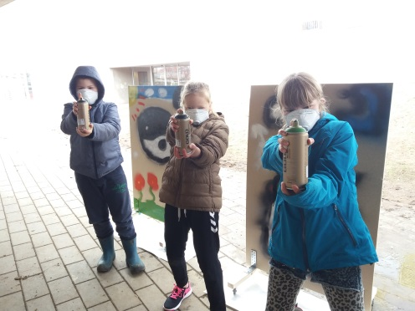

Skráning barna á frístundaheimili fer fram í gegnum völuna. **Það þarf að skrá sérstaklega fyrir hvert skólaár.**

Skráning fyrir skólaárið 2017-2018 er hafin og er mikilvægt að skrá sem fyrst þar sem börn eru tekin inn eftir umsóknardagsetningu.

Við byrjum að samþykkja börnin inn um leið og við höfum ráðið inn starfmenn og byrjar sú vinna í ágúst. Foreldar fá tölvupóst þegar umsókn barnsins hefur verið samþykkt. **Mikilvægt er að fara vel yfir upplýsingar á völunni til þess að þær séu alltaf réttar.** Ef foreldarar breyta um símanúmer eða netfang þarf að láta vita með tölvupósti (vogasel@reykjavik.is) og breyta því inn á völunni.

Bestu kveðjur

Þórveig & Ásta

